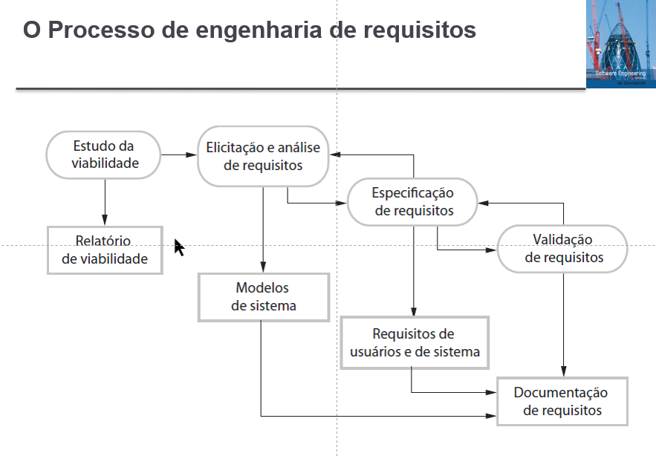
Projeto: Calculadora Simples
Este documento apresenta todos os artefactos/documentos do processo de Engenharia de Requisitos, conforme o diagrama fornecido (Sommerville), usando como exemplo o desenvolvimento de um software simples de calculadora.

1. Estudo da Viabilidade
1.1 Objectivo
Avaliar se é viável desenvolver uma aplicação de calculadora simples considerando aspectos técnicos, económicos, operacionais e de tempo.
1.2 Descrição do Sistema Proposto
Uma aplicação de calculadora que permita realizar operações matemáticas básicas (adição, subtracção, multiplicação e divisão) através de uma interface gráfica simples.
1.3 Análise de Viabilidade
Viabilidade Técnica
O sistema é tecnicamente viável, podendo ser desenvolvido em linguagens comuns como Java, Python ou JavaScript, utilizando bibliotecas gráficas padrão.
Viabilidade Económica
Os custos são reduzidos, uma vez que não exige licenças pagas nem hardware especializado.
Viabilidade Operacional
O sistema é simples e intuitivo, podendo ser utilizado por qualquer utilizador com conhecimentos básicos de informática.
Viabilidade Legal
…
Viabilidade Temporal
O desenvolvimento pode ser concluído num curto período (1 a 2 semanas).
1.4 Conclusão
O projecto é totalmente viável sob todos os critérios analisados.

2. Relatório de Viabilidade
Resumo Executivo
Após análise técnica, económica, operacional e temporal, conclui-se que o desenvolvimento do software de calculadora simples é viável e recomendado.
Recomendação
Prosseguir para a fase de elicitação e análise de requisitos.

3. Elicitação e Análise de Requisitos
3.1 Técnicas Utilizadas
- Entrevistas informais com utilizadores
- Observação de calculadoras comuns
- Análise de aplicações semelhantes
3.2 Necessidades Identificadas
- Realizar cálculos matemáticos básicos
- Interface simples e clara
- Resultados apresentados de forma imediata
3.3 Requisitos Identificados (Brutos)
- O sistema deve permitir introdução de números
- O sistema deve efectuar operações matemáticas
- O sistema deve mostrar o resultado no ecrã

4. Modelos de Sistema
4.1 Modelo de Caso de Uso (Descrição Textual)
Actor: Utilizador
Casos de Uso:
- Introduzir números
- Seleccionar operação
- Obter resultado
- Limpar ecrã
4.2 Modelo de Fluxo Simples
- Utilizador introduz números
- Selecciona operação
- Sistema calcula
- Sistema apresenta resultado

5. Especificação de Requisitos
5.1 Requisitos Funcionais
- RF01: O sistema deve permitir introduzir números inteiros e decimais.
- RF02: O sistema deve permitir realizar adição.
- RF03: O sistema deve permitir realizar subtracção.
- RF04: O sistema deve permitir realizar multiplicação.
- RF05: O sistema deve permitir realizar divisão.
- RF06: O sistema deve apresentar o resultado no visor.
- RF07: O sistema deve permitir limpar todos os valores.
5.2 Requisitos Não Funcionais
- RNF01: O sistema deve responder em menos de 1 segundo.
- RNF02: A interface deve ser simples e intuitiva.
- RNF03: O sistema deve ser executável em ambiente desktop.

6. Requisitos de Utilizadores e de Sistema
6.1 Requisitos de Utilizadores
- O utilizador deve conseguir efectuar cálculos básicos facilmente.
- O utilizador deve visualizar claramente os resultados.
- O utilizador não deve necessitar de formação prévia.
6.2 Requisitos de Sistema
- O sistema deve processar operações matemáticas correctamente.
- O sistema deve validar divisões por zero.
- O sistema deve manter estabilidade durante o uso.

7. Validação de Requisitos
7.1 Métodos de Validação
- Revisão dos requisitos com utilizadores
- Testes manuais simples
- Simulação de operações
7.2 Critérios de Aceitação
- Todos os cálculos devem produzir resultados correctos.
- O sistema não deve falhar em situações comuns de uso.
7.3 Conclusão da Validação
Os requisitos foram validados e considerados correctos, completos e compreensíveis.

8. Documentação de Requisitos (SRS – Software Requirements Specification)
Este documento constitui a Especificação de Requisitos de Software (SRS) da aplicação Calculadora Simples, elaborada segundo as boas práticas descritas por Ian Sommerville, servindo como referência formal para desenvolvimento, validação, testes e manutenção.

8.1 Introdução
8.1.1 Objectivo do Documento
Descrever de forma completa, precisa e verificável todos os requisitos funcionais e não funcionais do sistema Calculadora Simples.
8.1.2 Público-Alvo
- Desenvolvedores de software
- Docentes e estudantes de Engenharia de Software
- Testadores
- Stakeholders
8.1.3 Definições, Acrónimos e Abreviações
- SRS: Software Requirements Specification
- RF: Requisito Funcional
- RNF: Requisito Não Funcional
8.1.4 Referências
- Sommerville, Ian. Engenharia de Software, 10ª edição.

8.2 Descrição Geral do Sistema
8.2.1 Perspectiva do Produto
A Calculadora Simples é uma aplicação autónoma de pequeno porte, não dependente de outros sistemas.
8.2.2 Funções do Produto
- Realizar cálculos matemáticos básicos
- Apresentar resultados instantaneamente
- Permitir limpeza do visor
8.2.3 Características dos Utilizadores
Utilizadores com conhecimentos básicos de informática, sem necessidade de formação técnica.
8.2.4 Restrições
- Execução em ambiente desktop
- Uso de tecnologias padrão

8.3 Requisitos Funcionais
RF01 – O sistema deve permitir introduzir números inteiros e decimais.
RF02 – O sistema deve permitir realizar operações de adição.
RF03 – O sistema deve permitir realizar operações de subtracção.
RF04 – O sistema deve permitir realizar operações de multiplicação.
RF05 – O sistema deve permitir realizar operações de divisão.
RF06 – O sistema deve apresentar o resultado no visor principal.
RF07 – O sistema deve permitir limpar todos os valores introduzidos.
RF08 – O sistema deve impedir divisão por zero, apresentando mensagem de erro.

8.4 Requisitos Não Funcionais
8.4.1 Desempenho
- RNF01: O sistema deve responder em menos de 1 segundo.
8.4.2 Usabilidade
- RNF02: A interface deve ser simples e intuitiva.
8.4.3 Fiabilidade
- RNF03: O sistema não deve encerrar inesperadamente durante uso normal.
8.4.4 Portabilidade
- RNF04: O sistema deve ser executável em sistemas operativos desktop comuns.

8.5 Requisitos de Interface Externa
8.5.1 Interface do Utilizador
- Visor numérico
- Botões para números e operações
8.5.2 Interface de Software
Não aplicável.
8.5.3 Interface de Hardware
Teclado e rato.

8.6 Casos de Uso (Resumo)
UC01 – Realizar Cálculo
Actor: Utilizador
Fluxo principal: Introduzir números → Seleccionar operação → Visualizar resultado.

8.7 Validação e Verificação dos Requisitos
- Revisão formal dos requisitos
- Testes de aceitação
- Simulação de cenários reais

8.8 Rastreabilidade de Requisitos
Requisito | Caso de Uso
RF01–RF07 | UC01

8.9 Critérios de Aceitação do Sistema
- Todos os requisitos funcionais implementados
- Resultados matemáticos correctos
- Interface funcional e compreensível

8.10 Considerações Finais
Este documento SRS representa a base oficial para o desenvolvimento e manutenção da aplicação Calculadora Simples, estando em conformidade com os princípios da Engenharia de Requisitos segundo Ian Sommerville.

Fim da Especificação de Requisitos

